Avance evidencia parte 1

Clases:

- IndiceMasaCorporal

JSP:

- index.jsp
- resultado.jsp.

Servlets:

- CalculaIMCServlet

- Diagrama

Vista
index.jsp
- Ingresar el peso y altura

Controlador
CalcularIMCServlet
- Recibe los datos y pide el cálculo

IndiceMasaCorporal
- peso: double
- altura: double
+ IndiceMasaCorporal(peso: double, altura: double)
+ calcularIMC(): double

Vista
resultado.jsp
- Mostrar el resultado de IMC

- Base de datos:

Captura 1 SQL:

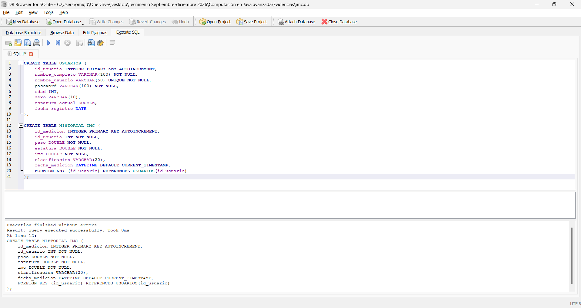

Captura 2 SQL:

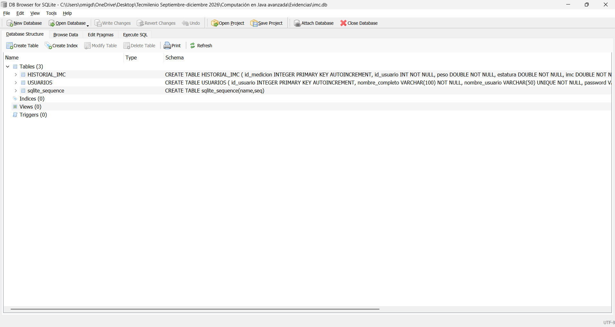

Diseños

Captura 1:


Captura 2:

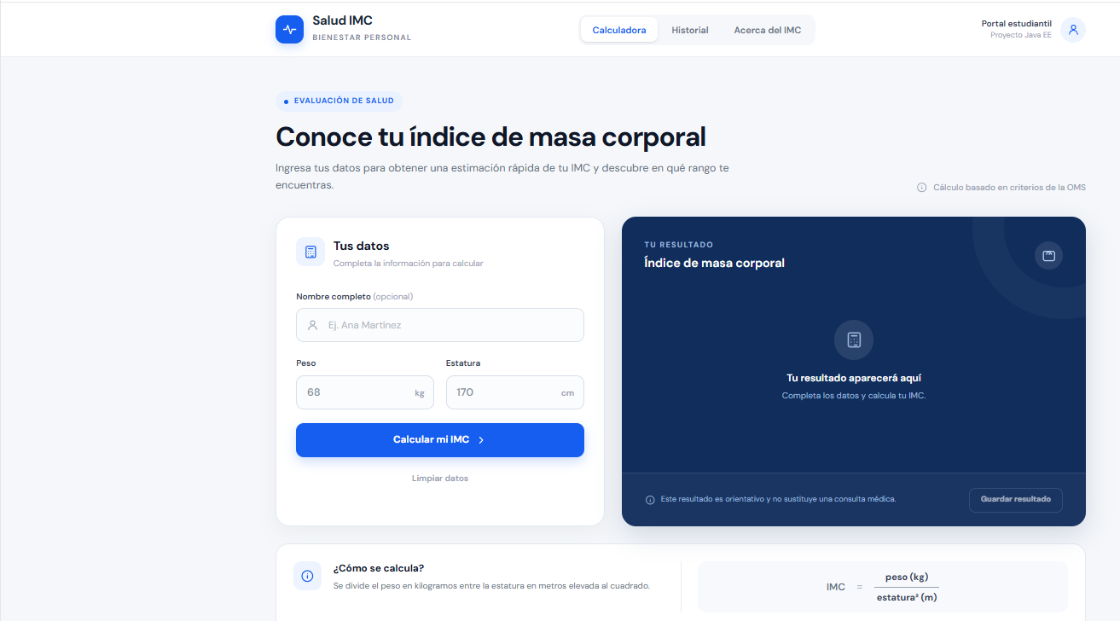

Captura 3:

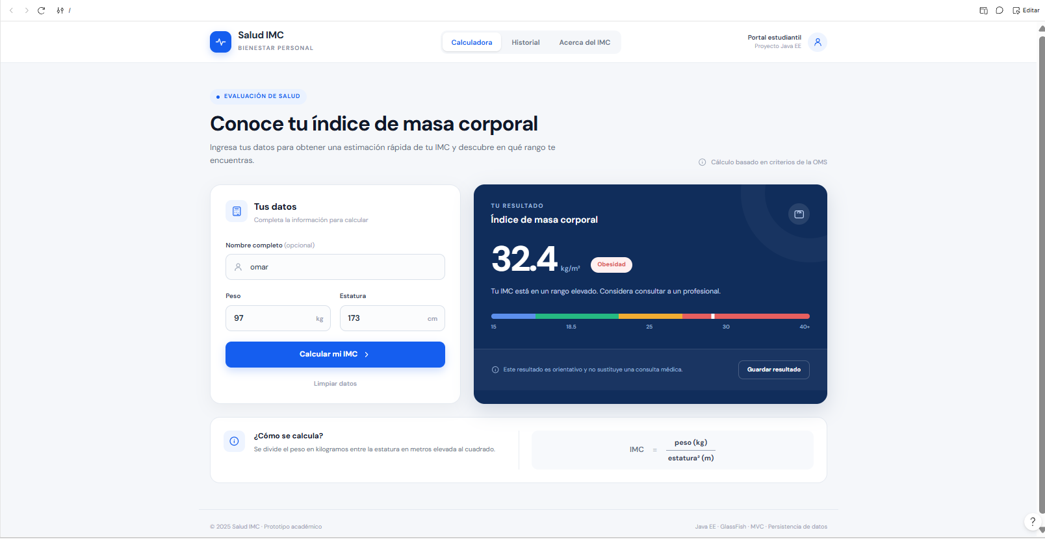

Captura 4:

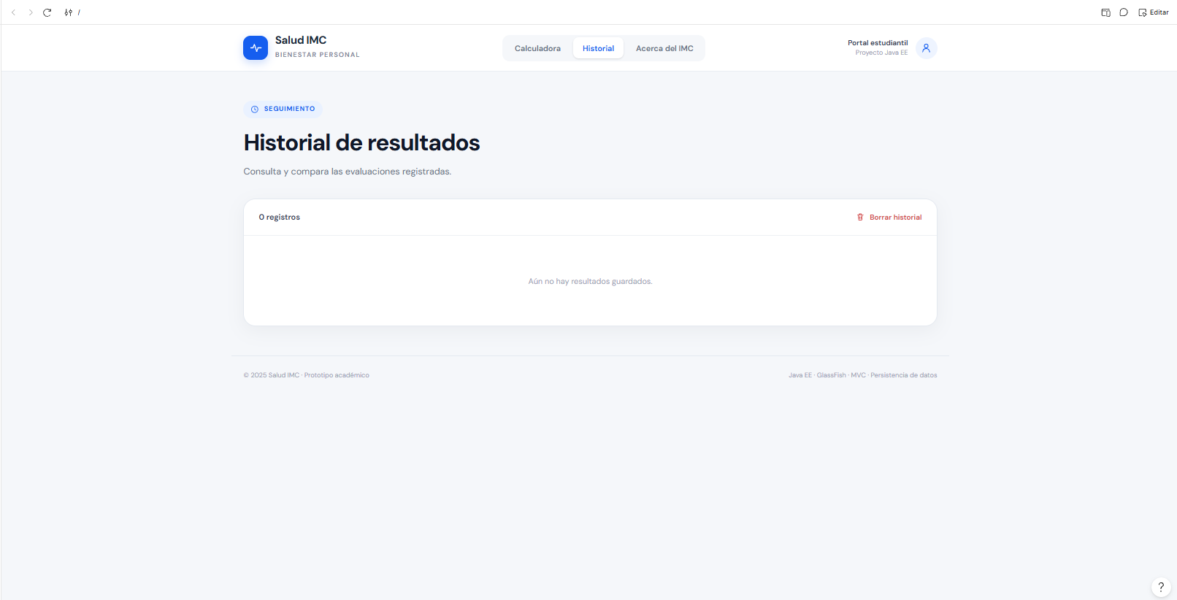

Captura 5:



